I Europa Elegante
MT-16102 - Web: https://viaje.mt/eooz
16 días y 14 noches

Desde $2199 ^{USD} | DBL + 799 IMP
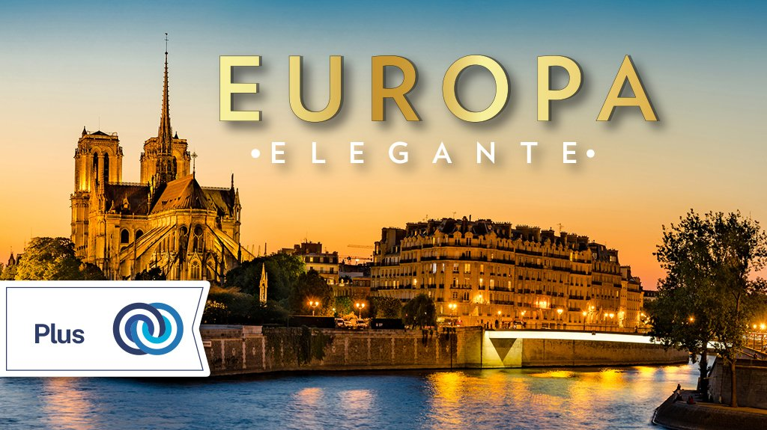
Incluye vuelo con

I SALIDAS

2024
Junio: 09, 23, 30

Julio: 07, 14, 21, 28

Agosto: 04, 11, 18, 25

Septiembre: 15, 22, 29

Octubre: 06, 13, 20, 27

Noviembre: 03, 10, 17, 24

Diciembre: 01, 08, 15

I PAISES
Francia, Inglaterra, Bélgica, Alemania, Italia.

I CIUDADES
París, Londres, Brujas, Bruselas, Frankfurt, Heidelberg, Múnich, Innsbruck, Venecia, Florencia, Siena, Roma.

I ITINERARIO

DíA 01 MéXICO - PARIS

Presentarse en el aeropuerto de la Ciudad de México para tomar vuelo con destino a París.

DíA 02 PARIS

Llegada. Nuestro trasladista le recibirá en el aeropuerto para llevarle a su hotel. Resto del día libre. Alojamiento.

DíA 03 PARIS

Desayuno. Por la mantilde;ana, visita panorámica de ldquo;La ciudad del amorrdquo;, donde recorreremos sus lugares más emblemáticos como la Plaza de la Concordia y disfrutar de su espectacular arquitectura, Panteón, jardín de Luxemburgo, Palacio Nacional de los Inválidos donde se encuentra la tumba de Napoleón. Acabamos la visita en los Campos de Marte,para fotografiar la Torre Eiffel. Resto de la tarde libre. Alojamiento.

Tour Opcional: Instagram desde París.

DíA 04 PARIS

Desayuno. Día libre para realizar actividades personales o tomar tour opcional. Alojamiento.

Tour Opcional: Secretos de Versalles (Palacio y Jardines)

Tour Opcional: París Bohemio.

DíA 05 PARIS - LONDRES (471 km)

Desayuno. Salida hacia el puerto de Calais, para embarcar en el ferry que cruza el Canal de la Mancha. Después de 75 minutos llegaremos al puerto de Dover. Desembarcaremos y continuación hacia Londres, la ciudad más grande de Europa. Llegada. Alojamiento.

DíA 06 LONDRES

Desayuno. Recorrido por la capital de Reino Unido, visitando sus principales avenidas y monumentos donde descubriremos lugares como Picadilly Circus,Trafalgar Square, Abadía de Westminster y el parlamento con su famoso Big Ben. En el palacio de Buckingham asistiremos al cambio de guardia si se realiza ese día. Tarde libre para seguir disfrutando de la encantadora ciudad de Londres, o posibilidad de realizar tour opcional. Alojamiento.

Tour Opcional: Londres histórico: Museo Británico + Crucero por el Támesis + London Eye.

DíA 7 LONDRES

Desayuno. Día libre para actividades personales, para seguir conociendo una de las capitales más animadas y cosmopolitas del mundo, realizar compras o realizar tour opcional. Alojamiento.

Tour Opcional: Leyendas del Reino: Castillo de Windsor + Eton.

DíA 8 LONDRES - BRUJAS - BRUSELAS (398 km)

Desayuno. Desayuno.Nos dirigimos hacia Bélgica, cruzando de nuevo en ferry hasta Calais continuaremos a la ciudad de Brujas donde podrá tener tarde libre para actividades personales o realizar tour opcional. Seguiremos en bus hasta Bruselas ciudad donde podrá encontrar el mejor chocolate. Alojamiento.

Tour Opcional: Magia Medieval en los canales de Brujas.

DíA 9 BRUSELAS - FRANKFURT (399 km)

Desayuno. Salida al centro de Bruselas para realizar una visita panorámica donde conoceremos el Gran Palacio con las Casas del Rey, Catedral de San Miguel, Barrio de Sablón, Palacio de Justicia, Atomium. Posteriormente partiremos hacia la ciudad de Frankfurt, capital financiera de Alemania y cuna de Goethe.Haremos una parada en Rouml;merberg donde podremos apreciar diversos edificios medievales, como su catedral. Alojamiento.

DíA 10 FRANKFURT - HEIDELBERG - MUNICH (433 km)

Desayuno. Continuación a Heidelberg, ciudad dominada por su gran palacio y con una universidad fundada en el siglo XIV. Recomendamos pasear entorno al Marktplatz y el antiguo puente. Después continuaremos hacia Múnich. Nuestra primera parada será para conocer el recinto de los juegos Olímpicos y el Parque Inglés, entraremos al museo BMW. Continuación al centro, donde veremos la plaza del Ayuntamiento, la iglesia de Nuestra Sentilde;ora, la ópera, y las famosas cervecerías bávaras. Traslado al hotel. Alojamiento.

Tour Opcional: Noche cervecera con cena.

DíA 11 MUNICH - INNSBRUCK - VENECIA (550 km)

Desayuno. Salida hacia Innsbruck, capital del Tirol conocida como Perla de los Alpes. Tiempo libre para actividades personales o realizar tour opcional. Continuamos hacia Venecia. Alojamiento.

Tour Opcional: Innsbruck: Viviendo el mundo Swarovski.

DíA 12 VENECIA - FLORENCIA (264 km)

Desayuno. Por la mantilde;ana realizaremos una vista panorámica por la hermosa ciudad sobre el mar.Venecia declarada patrimonio de la humanidad por la UNESCO , es una ciudad única en el mundo que te encanta desde el primer momento que la ves. Al finalizar nos dirigiremos a realizar tour opcional. Luego nos trasladaremos hacia Florencia, capital de la Toscana y cuna del renacimiento. Alojamiento.

Tour Opcional: Navegando en Góndola por Venecia.

DíA 13FLORENCIA - SIENA - ROMA (347 km)

Desayuno. Realizaremos un recorrido a pie por el corazón de Florencia que nos dará una impresión de su gloriosa historia, arquitectura y arte. Desde la Piazza de la República llegará al puente más antiguo de Florencia, el Ponte Vecchio, el elegante edificio de la Galería de los Uffizi y la Piazza de la Signoria, la catedral de Santa Mario del Fiore y el campanario de Giotto. Salida hacía Siena, interesante ciudad de la región de Toscana, en el centro de Italia. Se caracteriza por sus edificios medievales de ladrillo. En la plaza central con forma de abanico tiempo libre para actividades personales. Finalizamos el día en Roma. Alojamiento.

Tour Opcional: Instagram desde Roma.

DíA 14 ROMA

Desayuno. Por la mantilde;ana tendremos una visita panorámica para explorar los monumentos que hicieron de Roma la Ciudad Eterna; como el Coliseo, Basílica de San Juan Arco Constantino, para terminar este paseo en la Ciudad del Vaticano. Resto de la tarde libre para actividades personales o realizar tours opcionales. Alojamiento.

Tours Opcional: Museos Vaticanos con la Capilla Sixtina y Basílica de San Pedro.

DíA 15ROMA

Desayuno. Día libre para seguir conociendo esta maravillosa ciudad, como sus numerosos museos, zonas comerciales o restos arqueológicos. Tour opcional. Alojamiento.

Tour Opcional: Roma Imperial.

DíA 16 ROMA - MéXICO

Desayuno. A la hora prevista traslado al aeropuerto para tomar el vuelo de regreso a su ciudad de ori-gen.

I TARIFAS
TARIFAS 2024
Menor A | Sencilla | Doble | Triple
$ 1799 | $ 3399 | $ 2199 | $ 2199
Impuestos Aéreos 2024 | $ 799
SUPLEMENTOS 2024
Junio: 9, 23, 30 Julio: 7, 14, 21, 28 Agosto: 4, 11 | $ 599
Agosto: 18 Octubre: 20 Diciembre: 1, 8, 15 | $ 499
Agosto: 25 | $ 399
Septiembre: 15, 22, 29 Octubre: 6, 13, 27 Noviembre: 3, 10, 17, 24 | $ 299

- Precios indicados por persona en USD - Los precios cambian constantemente, así que te sugerimos la verificación de estos, y no utilizar este documento como definitivo, en caso de no encontrar la fecha dentro del recuadro consultar el precio del suplemento con su ejecutivo.

I HOTELES
HOTELES PREVISTOS O SIMILARES
PAíS | CIUDAD | HOTEL | TIPO
Francia | Paris | Novotel Paris La Defense Esplanade O Similar | Primera
Inglaterra | Londres | Best Western Londonhighbury O Similar | Primera
Belgica | Bruselas | Thon Hotel Brussels City Centre O Similar | Primera
Alemania | Frankfurt | Leonardo Hoteloffenbach Frankfurt O Similar | Primera
Alemania | Munich | Pullman O Similar | Primera
Italia | Venecia | Best Western Hotel Tritone O Similar | Primera
Italia | Florencia | Nil Hotel Centro Congressi Firenze O Similar | Primera
Italia | Roma | Best Western Ars O Similar | Primera
ésta es la relación de los hoteles utilizados más frecuentemente en este circuito. Reflejada tan sólo a efectos indicativos, pudiendo ser el pasajero alojado en establecimientos similares o alternativos
Precios vigentes hasta el 31/12/2024

I EL VIAJE INCLUYE

● Boleto de avión México-París, Roma-México
● Autobús Confortable y Moderno
● 14 Noches de Alojamiento en categoría indicada
● Desayunos, diarios
● Visitas panorámicas de la ciudad tal y como se indica en el itinerario.
● Guías acompañantes durante el viaje
● Guías locales en las principales ciudades
● Seguro Turístico.
● Nuestros precios incluyen TODAS las tasas de alojamiento.
● Asistencia 24hrs antes y durante su viaje.

I EL VIAJE NO INCLUYE
● Servicios no especificados, excursiones, servicios y alimentos que se marcan como opcionales
● Gastos personales
● Propinas a Guías y choferes.

I NOTAS

NOTAS IMPORTANTES
Itinerario sujeto a cambio, de acuerdo a su fecha de salida.

NOTAS IMPORTANTES DE ALOJAMIENTO
Durante la temporada de juegos olímpicos y paralímpicos (del 08 de julio al 15 de septiembre del 2024), el hospedaje en París será otorgado a los alrededores de esta ciudad, por lo cual proporcionaremos el traslado a la ciudad el día de la visita panorámica, este podría realizarse vía autobús, metro o algún otro medio de transporte que dicten las autoridades encargadas de la logística y seguridad de la ciudad de París durante todo el evento.

I TOURS ADICIONALES
PAQUETE 01 2024 USD 495.00
INCLUYE:
- INSTAGRAM DESDE PARÍS.
- PARÍS BOHEMIO.
- LONDRES HISTÓRICO: MUSEO BRITÁNICO + CRUCERO POR EL TÁMESIS + LONDON EYE.
- MAGIA MEDIEVAL EN LOS CANALES DE BRUJAS .
- INNSBRUCK: VIVIENDO EN EL MUNDO SWAROVSKI.
- NAVEGANDO EN GÓNDOLA POR VENECIA.
- INSTAGRAM DESDE ROMA.
PAQUETE 02 2024 USD 765.00
INCLUYE:
- INSTAGRAM DESDE PARÍS.
- SECRETOS DE VERSALLES (PALACIO Y JARDINES).
- LEYENDAS DEL REINO: CASTILLO DE WINDSOR + STONHENGE + ETON.
- MAGIA MEDIEVAL EN LOS CANALES DE BRUJAS.
- NOCHE CERVECERA CON CENA.
- NAVEGANDO EN GÓNDOLA POR VENECIA.
- MUSEOS VATICANOS, CAPILLA SIXTINA Y BASÍLICA DE SAN PEDRO.
- ROMA IMPERIAL.
- INNSBRUCK: VIVIENDO EL MUNDO SWAROVSKI.
PAQUETE 03 2024 USD 990.00
INCLUYE:
- INSTAGRAM DESDE PARÍS.
- SECRETOS DE VERSALLES (PALACIO Y JARDINES).
- PARÍS BOHEMIO.
- LONDRES HISTÓRICO: MUSEO BRITÁNICO + CRUCERO POR EL TÁMESIS + LONDON EYE.
- LEYENDAS DEL REINO: CASTILLO DE WINDSOR + STONHENGE + ETON.
- MAGIA MEDIEVAL EN LOS CANALES DE BRUJAS.
- NOCHE CERVECERA CON CENA.
- INNSBRUCK: VIVIENDO EL MUNDO SWAROVSKI.
- NAVEGANDO EN GÓNDOLA POR VENECIA.
- INSTAGRAM DESDE ROMA.
- MUSEOS VATICANOS, CAPILLA SIXTINA Y BASÍLICA DESAN PEDRO.
- ROMA IMPERIAL

POLÍTICAS DE CONTRATACIÓN Y CANCELACIÓN
https://www.megatravel.com.mx/contrato/03-europa-bloqueos-gral.pdf
Precios indicados en USD, pagaderos en Moneda Nacional al tipo de cambio del día.
Los precios indicados en este sitio web, son de carácter informativo y deben ser confirmados para realizar su reservación ya que están sujetos a modificaciones sin previo aviso.

